Cette séance/séquence est une proposition qui ne s’oppose en rien à votre liberté pédagogique dans le choix de vos activités de classe.

Niveau : Première enseignement scientifique
Thématique : Le soleil notre source d’énergie
Thème et sous thème : le bilan thermique du corps humain
Intitulé de la séquence / (Si séance, précisez la place dans la progression) : Bilan thermique humain
Nombre de semaine / d’heure : 1heure30
Intervenant(s) envisagé(s) : (disciplinaire ou transdisciplinaire, le professeur documentaliste, professeur du lycée professionnel, association, professionnels, )

Activité/séquence bilan thermique humain
Objectifs : Représenter sur un schéma qualitatif les différents échanges d’énergie entre l’organisme et le milieu extérieur.
Problème : Quels sont les échanges d’énergie entre l’organisme et le milieu extérieur ?
Stratégies :
- Utiliser une caméra thermique ou un document extrait d’une observation
- Utiliser une couverture de survie dans différentes situations
Capacités :
Recenser, extraire, organiser et exploiter des informations à partir de documents
Concevoir et mettre en oeuvre des stratégies de résolution.
Observer, questionner, formuler une hypothèse, en déduire ses conséquences testables ou vérifiables, expérimenter, raisonner avec rigueur, modéliser. Justifier et expliquer une théorie, un raisonnement, une démonstration.
Concevoir et mettre en oeuvre un protocole.
Interpréter des résultats et en tirer des conclusions.
Communiquer dans un langage scientifiquement approprié : oral, écrit, graphique, numérique.

Document 1 : visage d’une personne observée par caméra infrarouge. Cette technique a été utilisée dans certains aéroports pour détecter des personnes contaminées par Ebola dont la température corporelle est en hausse. La caméra détecte les rayons infrarouges émis par un corps chaud.

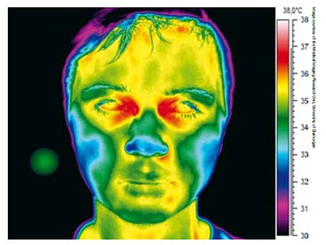
http://www.thermographie-infrarouge.fr/prevention-virus-ebola-camera-thermique.php
Quel est le mode d’échange d’énergie entre l’organisme et le milieu extérieur qui est décrit par cette activité ? Dans quel sens se fait-il ?
On peut également réaliser cette expérience avec un thermomètre infrarouge et mesurer les températures dans différentes situations.
Document 2 : la couverture de survie (manipulation)
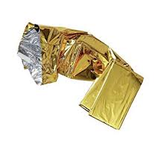
Ce matériau est en fait formé d'une très fine couche de plastique (le plus souvent du polytéréphtalate d'éthylène, abrégé "PET"), ensuite recouvert sur ses deux faces par un revêtement métallique, à l'origine de l'aluminium. . L'épaisseur du matériau varie selon ses usages : quelques centaines de microns pour les applications spatiales, mais à peine plus d'un micron pour une couverture de survie médicale. Les couvertures de survie actuelles sont revêtues de deux faces métallisées distinctes, respectivement dorée et argentée.
Pour la Science
Proposer une stratégie permettant de mettre en évidence les échanges thermiques humains. Tenir compte de la présence de deux côtés différents, la mettre en œuvre et présenter vos résultats. En déduire les échanges thermiques ainsi mis en évidence entre l’organisme et le milieu extérieur.

Document 3 : des modes d’échanges d’énergie.
Cas 1 : si on est exposé à une température extérieure de 25°C, alors que la température moyenne de la peau est de 33°C, on trouve que le flux de chaleur par seconde est de 54 W si l'air est immobile, 270 W s’il y a du vent.
Cas 2 : l'évacuation de chaleur à travers 3 cm de tissu en supposant la différence de température égale à 2°C vaut (pour toute la surface corporelle) 23 W pour des tissus non irrigués, 46W pour des tissus irrigués et 12 W pour une couche de graisse.
Cas 3 : l’évaporation consomme une quantité d’énergie thermique estimée à 2,4 kJ par ml, nécessaire pour le passage de l’état liquide à l’état de vapeur. Elle se fait au niveau de la peau, et des muqueuses buccale et respiratoire, et par le phénomène de la sudation (ou transpiration).
https://portail.rpn.ch
Identifier le mode d’échange d’énergie dans chacun des cas parmi les propositions suivantes : convection, conduction, rayonnement, évaporation, production de chaleur par dégradation des aliments (respiration)
A partir des informations tirées des différents documents, réaliser un schéma montrant les différents échanges d’énergie entre l’organisme et le milieu extérieur.

